1.4 Мощность множества
1.4.1 Равномощные множества
Напомним, что отображение 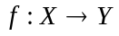 является биекцией тогда и только тогда, когда каждый элемент х множества Х имеет единственный образ 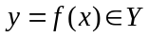, а каждый элемент 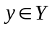 имеет единственный прообраз 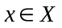, т.е. 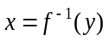. Так, соответствие между множествами X и Y на рис. 1,а является биекцией, а на рис. 1, б, в – не является биекцией (объясните почему).

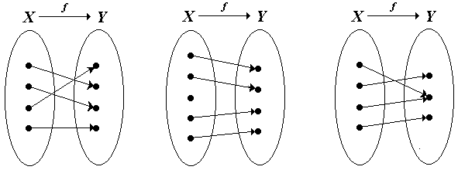

а) б) в)
Рисунок 1 − Соответствие множеств X и Y
а) биективное; б) в) не биективное

Определение. Будем говорить, что множества X и Y равномощны, если существует биекция множества X на множество Y.
Пример. Покажем, что множества 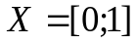 и 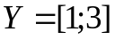 равномощны. Действительно, можно установить биекцию 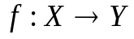, например, по закону 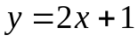(рис. 2,а). Биекцию между множествами X и Y можно установить и геометрически (рис. 2,б). Через левые концы отрезков проведена прямая l , через правые – прямая m. Точка пересечения прямых l и m обозначена М. Из точки М проводим лучи, пересекающие оба отрезка; при этом точке пересечения с лучом на первом отрезке соответствует единственная точка пересечения с лучом на втором отрезке (и наоборот).

y
M
y=2x+1

3 • 0 1
Y Y
1
1 3
0 1 x X
Х а) б)
Рис. 2. Равномощность множеств X = [0;1] и Y = [1;3]
а) графическая иллюстрация;
б) геометрическое отображение

1.4.2 Классы эквивалентности равномощных множеств
Введенное в 1.4.1 отношение равномощности является отношением эквивалентности « ≡ ». В самом деле, оно рефлексивно: для каждого множества Х справедливо 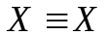 (Х равномощно Х), так как существует тождественное отображение множества Х на множество Х. Это отношение симметрично: если существует биекция X на Y , то обратное отображение также является биекцией (если 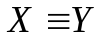, то 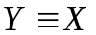). Отношение транзитивно: если существует биекция 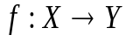 и существует биекция 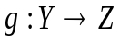, то соответствие 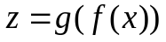 отображает X на Z биективно (если и , то 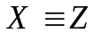).
По свойству отношения эквивалентности получаем разбиение всех множеств на непересекающиеся классы равномощных множеств. Каждому классу присвоим название − кардинальное число. Таким образом, кардинальное число – это то общее, что есть у всех равномощных множеств. Обозначим кардинальное число множества 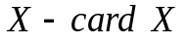 или ⏐Х⏐. Пустое множество имеет кардинальное число 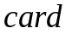 ∅ =0; для всех конечных множеств кардинальное число совпадает с количеством элементов множества; а для обозначения кардинального числа бесконечных множеств используется буква ℵ (алеф). Понятие кардинального числа (мощности множества) обобщает понятие «количество элементов « на бесконечные множества.

1.4.3 Сравнение множеств по мощности
Расположим классы эквивалентности равномощных множеств в порядке возрастания кардинальных чисел: 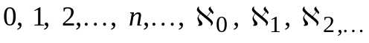.
Для конечных множеств это не вызывает затруднений: 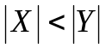 означает для конечных множеств, что количество элементов множества X меньше количества элементов множества Y, и класс ⏐X⏐ расположен левее класса ⏐Y⏐ в последовательности классов равномощных множеств. А что означает неравенство ⏐X⏐<⏐Y⏐ для бесконечных множеств? Договоримся о следующих обозначениях:
1) ⏐X⏐=⏐Y⏐- множества X и Y попадают в один класс эквивалентности;
2) ⏐X⏐<⏐Y⏐- в ряду кардинальных чисел класс эквивалентности множества X находится левее класса эквивалентности Y ;
3) ⏐X⏐>⏐Y⏐- класс эквивалентности множества X находится правее класса эквивалентности множества Y;
В теории множеств строго доказано, что случай, когда множества X и Y несравнимы по мощности, невозможен – это означает, что классы равномощных множеств можно вытянуть в цепочку без разветвлений по возрастанию мощности.
Следующая теорема позволяет устанавливать равномощность бесконечных множеств.
Теорема Кантора−Бернштейна. Пусть X и Y два бесконечных множества. Если во множестве X есть подмножество, равномощное множеству Y, а во множестве Y есть подмножество, равномощное X, то множества X и Y равномощны.
Пример. Пусть 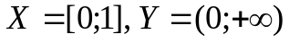. Покажем, что ⏐X⏐=⏐Y⏐. Непосредственно биекцию X на Y построить трудно, т.к. X – отрезок с включенными концами, а Y – открытый интервал.
Применим теорему Кантора–Бернштейна. Возьмем в качестве подмножества 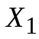 множества X открытый интервал: 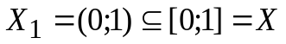. Биекция на Y устанавливается, например, по закону 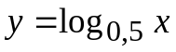 (рис. 3) , осуществляется взаимно однозначное отображение интервала (0;1) на интервал 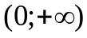.

y _
_
_
Y _ y =log_{0,5} x
_
_
_ | | |
0 X₁ 1 x
Рис. 3 − Биекция множества X₁=(0;1)
на множество Y = (0;+∞)

В качестве подмножества 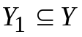 возьмем любой замкнутый интервал из Y, например, 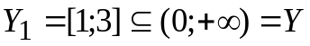. В 1.4.1 уже показано, что ⏐[1;3]⏐=⏐[0;1]⏐ (существует биекция ). Таким образом, условия теоремы Кантора–Бернштейна выполняются, следовательно, множества и 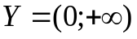 равномощны (⏐X⏐=⏐Y⏐).

1.4.4 Свойства конечных множеств
Множество X называется конечным, если существует биекция 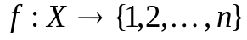, т.е. множество X можно взаимно однозначно отобразить на отрезок натурального ряда {1, 2, …, n}; при этом ⏐X⏐= n.
Все множества, для которых такую биекцию установить невозможно, будем называть бесконечными.
Пустое множество принято относить к конечным множествам и обозначать ⏐∅⏐=0.
Сформулируем свойства конечных множеств в виде теорем.
Теорема 1 (правило суммы). Пусть множество X является объединением r непересекающихся конечных множеств 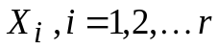. Тогда 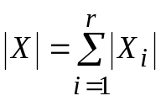.
Согласно условию теоремы система множеств 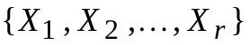 является разбиением множества X.
Теорема 2 (правило произведения). Пусть конечное множество X представлено в виде декартова произведения r конечных множеств 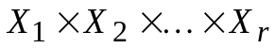. Тогда 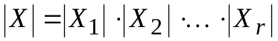.
Теорема 3 (о мощности булеана конечного множества). Пусть множество X конечно и 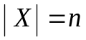. Тогда 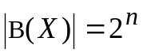.
Напомним, что B(X) есть булеан множества X, т.е. множество всех подмножеств множества X.
Теорема 4 (правило включения – исключения). Пусть и 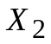 конечные множества. Тогда 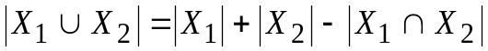.
Теорема 5 (обобщенное правило включения – исключения). Пусть конечное множество X является объединением r конечных множеств: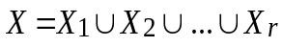. Тогда
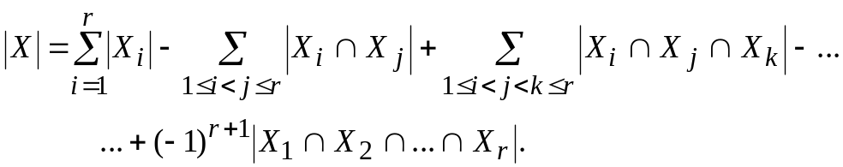

1.4.5 Определение счетного множества
Будем говорить, что множество X счетно, если оно равномощно множеству натуральных чисел N.
Пример 1. Пусть X множество нечетных натуральных чисел. Покажем, что X счетно. Для этого нужно установить биекцию множества X на множество натуральных чисел, т.е. занумеровать элементы множества X так, чтобы каждому элементу X соответствовал ровно один номер, а любому натуральному числу соответствовал ровно один элемент из X. Очевидно, соответствие 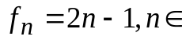N, удовлетворяет этим требованиям:
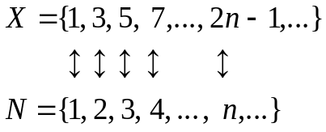
Таким образом, ⏐X⏐=⏐N⏐ и X счетно.
Пример 2. Пусть X=N×N – декартово произведение множества N на себя. Покажем, что X счетно. Расположим все элементы X в виде матрицы (рис. 4) и занумеруем его элементы « по диагоналям «: номер 1 присвоим элементу (1,1), номер 2 – элементу (2,1), 3 – (1,3) и т.д.
1 2 3 … 1(1,1)₁(1,2)₃(1,3)₆… 2(2,1)₂(2,2)₅(2,3)₉… 3 (3,1)₄(3,2)₈(3,3)₁₃… … …………
Рис. 4 − Множество X = N×N

Полученное отображение X на N также является биекцией (хотя записать формулу в явном виде сложнее, чем в примере 1).
Мощность счетного множества обозначается ℵ₀. Когда мы пишем ⏐X⏐=ℵ₀, мы утверждаем, что множество X счетно, т.е. относится к тому же классу эквивалентности, что и множество натуральных чисел. Множество N считается эталоном (образцом) счетных множеств.

1.4.6 Свойства счетных множеств
Класс счетных множеств расположен в ряду мощностей левее любых других классов бесконечных множеств, а предшествуют ему только классы конечных множеств (рис. 5).

0, 1, 2, … , n, ℵ₀, ℵ₁, ℵ₂, …

классы класс классы
конечных счетных других бесконечных
множеств множеств множеств
Рис. 5 − Ряд мощностей множеств

Основой для такого утверждения служат следующие теоремы, доказательства которых демонстрируют методы решения задач о счетных множествах.
Теорема 1. Любое подмножество счетного множества конечно или счетно.
Пусть X – счетное множество, а 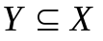 – произвольное его подмножество. Занумеруем элементы множества 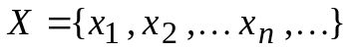 и выберем тот элемент, который имеет минимальный номер и принадлежит подмножеству Y, – обозначим его 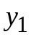. Затем рассмотрим множество 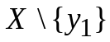 и найдем в нем элемент с минимальным номером, принадлежащий Y, – обозначим 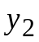, и т.д. Если на n-ом шаге мы не обнаружим в множестве 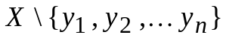 элементов множества Y, то Y конечно и ⏐Y⏐=n. В противном случае (если процесс будет продолжаться бесконечно) множество Y счетное, т.к. указан способ нумерации его элементов.
Теорема 2. Всякое бесконечное множество имеет счетное подмножество.
Пусть X – бесконечное множество. Выберем произвольный элемент 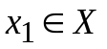. Так как X бесконечно, то 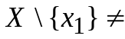∅. Обозначим 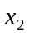 произвольный элемент из 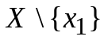. Далее найдется 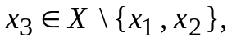 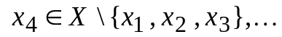. Поскольку X бесконечно, этот процесс не может оборваться из-за «нехватки» элементов, и мы получим счетное подмножество Y множества X: 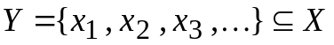.
Теорема 3. Объединение конечного или счетного количества счетных множеств есть множество счетное.
Пусть 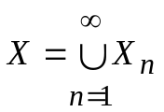, где 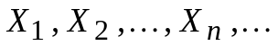 – счетные множества. Будем считать, что они попарно не пересекаются (в противном случае перейдем от множеств 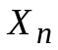 к множествам 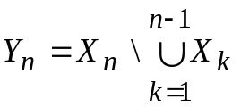, которые попарно не пересекаются и 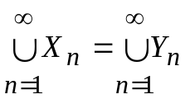). Все элементы множества X запишем в виде бесконечной матрицы:
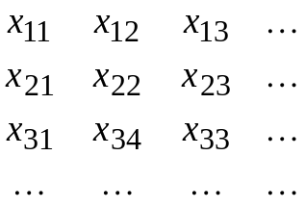 ,
где в первой строке записаны элементы множества , во второй – и т.д. Занумеруем эти элементы «по диагонали» (как в примере 2 из 1.4.5), при этом устанавливается биекция между множествами X и N, т.е. X – счетное множество.
Теорема 4. Пусть X бесконечное множество, а Y – счетное. Тогда 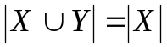.
Теорема утверждает, что добавление счетного множества элементов не увеличивает мощность бесконечного множества.
Доказательство. Рассмотрим множество 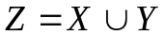 и представим его в виде объединения непересекающихся множеств 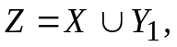 где 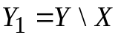. Так как Y счетно, то 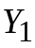 конечно или счетно (по теореме 1). Множество X бесконечно, значит, существует счетное подмножество 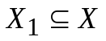(по теореме 2). Тогда 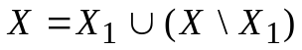, а 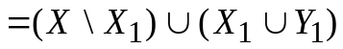.По теореме 3 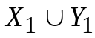 счетно, т.е. 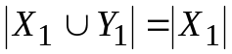. Поэтому 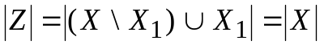. Теорема доказана.
В примере 1 из 1.4.5 мы установили, что множество N равномощно своему собственному подмножеству. Рассуждения, аналогичные доказательству теоремы 4, позволяют утверждать, что таким свойством обладает не только множество N, но любые бесконечные множества.
Рассмотренные четыре теоремы показывают, что среди бесконечных множеств счетные множества являются наименьшими по мощности. Существуют ли множества более чем счетные?

1.4.7 Несчетные множества
Рассмотрим множество 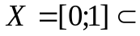R. Сравним его с множеством N. Очевидно, что 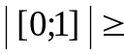⏐N⏐. Действительно, отрезок [0;1] содержит счетное подмножество 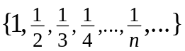, значит, является не менее, чем счетным. Покажем, что [0;1] и N не являются равномощными множествами, т.е. что 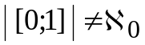.
Теорема. Множество точек отрезка [0;1] не является счетным.
Проведем доказательство методом «от противного». Предположим, что множество [0;1] счетно, т.е. существует биекция N на [0;1], и каждому элементу отрезка можно присвоить номер: 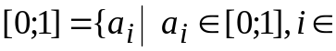N}. Каждый элемент отрезка [0;1] представляется в виде бесконечной десятичной дроби 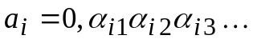, где 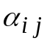– j-я десятичная цифра i-го элемента. Запишем все элементы 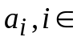N, в порядке возрастания номеров. Покажем, что найдется элемент b, принадлежащий отрезку [0;1], но не совпадающий ни с одним из занумерованных элементов N. Метод построения такого элемента называется диагональной процедурой Кантора и заключается в следующем. Будем строить элемент b в виде бесконечной десятичной дроби 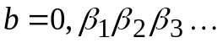, где 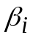– i-я десятичная цифра. В качестве 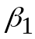 возьмем любую цифру, не совпадающую с 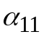, 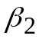 – любую цифру, не совпадающую с 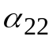, и т.д., 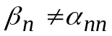 при любых 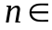N (рис. 6). Построенный таким образом элемент b принадлежит отрезку [0;1], но отличается от каждого из занумерованных элементов 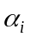 хотя бы одной цифрой. Следовательно, предположение о том, что существует биекция 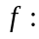 N → [0;1] ошибочно, и множество [0;1] не является счетным.
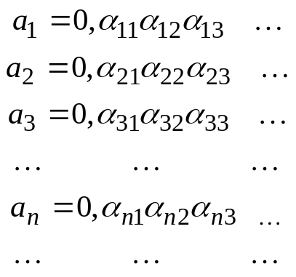
Рисунок 6− Диагональная процедура Кантора

Итак, мы показали, что ⏐[0;1]⏐>⏐N⏐, т.е. класс эквивалентности, которому принадлежит отрезок [0;1], расположен правее класса ℵ₀ счетных множеств в ряду мощностей (рис. 5). Обозначим этот класс ℵ (без индекса). Множества, принадлежащие этому классу, называются несчетными или множествами мощности континуум (континуум – непрерывный). Этому классу принадлежат и интервал (0;1), и множество R действительных чисел, и множество точек круга на плоскости.
Пример. Множество R имеет мощность континуума, т.к. равномощно отрезку [0;1]. Действительно, по теореме Кантора-Бернштейна (см. 1.4.3) ⏐[0;1]⏐= ⏐(0;1)⏐. Биекцию интервала (0;1) на множество R можно задать с помощью сложной функции 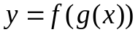, где 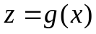 имеет вид 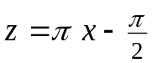 и отображает интервал (0;1) на интервал 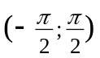, а 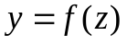 отображает интервал на R по закону 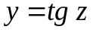.

1.4.8 Булеан бесконечного множества. Выводы
Несчетные множества имеют мощность большую, чем счетные. А существуют ли множества наибольшей мощности? На этот вопрос отвечает теорема, на основании которой мы можем утверждать, что не существует множества наибольшей мощности: для каждого множества X мы можем построить его булеан, т.е. множество большей мощности. Это означает, что ряд мощностей (рис. 5) неограничен.
Теорема. Пусть X – бесконечное множество. Мощность булеана множества X больше мощности множества X.
Итак, используя понятие «мощность», мы сравниваем между собой не только конечные, но и бесконечные множества. Мощность – это то общее, что есть у всех равномощных множеств, а общим у них является класс эквивалентности. Мы говорим, что множество имеет мощность ℵ₀, и это означает, что оно принадлежит тому же классу эквивалентности, что и множество натуральных чисел; мы говорим, что множество имеет мощность континуума, и это означает, что оно принадлежит тому же классу, что и отрезок [0;1] (табл. 1). Другие классы бесконечных множеств используются реже, чем счетные и несчетные.
Таблица 1 − Мощность множества
Множество | Эталон | Мощность
Конечное | {1, 2, … ,n} | n
Счетное | N | ℵ₀
Несчетное | [0;1] | ℵ

1.4.9 Примеры решение задач
Задача 1. Даны множества 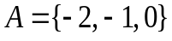 и 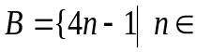N}. Какова мощность множеств 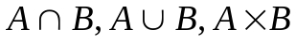?
Решение. Множество A конечно и задано перечислением своих элементов, множество B задано характеристическим свойством. Запишем несколько первых элементов множества 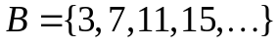. Видим, что 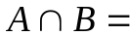∅ и 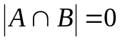, т.е. множество 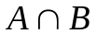 конечно.
Покажем, что множество счетно. Занумеруем его элементы:
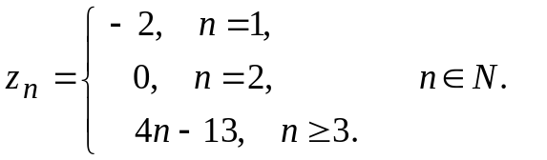
Задана биекция множества N на множество 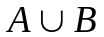, следовательно, счетно и 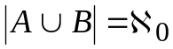.
По определению декартова произведения 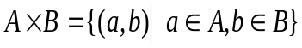. Запишем элементы этого множества в виде матрицы (рис. 7) и занумеруем их по столбцам.
A↓B→ | 3 | 7 | 11 | 15 | …
-2 | (-2,3)₁ | (-2,7)₄ | (-2.11)₇ | (-2,15)₁₀ | …
-1 | (-1,3)₂ | (-1,7)₅ | (-1,11)₈ | (-1,15)₁₁ | …
0 | (0,3)₃ | (0,7)₆ | (0,11)₉ | (0,15)₁₂ | …

Рис 7 − Множество A × B

Замечаем, что если номер n делится на 3 без остатка, то первый элемент пары равен 0; если номер n делится на 3 с остатком 1, то первый элемент пары равен –2; если номер n делится на 3 с остатком 2, то первый элемент пары равен –1. Поэтому способ нумерации может быть задан следующим образом:
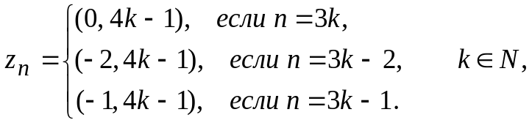
и множество 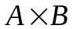 счетно, т.е. имеет мощность ℵ₀.

Задача 2. Равномощны ли множества 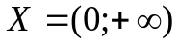 и 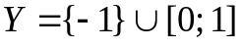?
Решение. Покажем, что множества равномощны по теореме Кантора–Бернштейна, т.е. покажем, что найдется такое, что равномощно Y, и найдется такое, что равномощно X.
Выберем в качестве множество 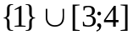 и установим биекцию 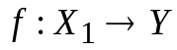 следующим образом:
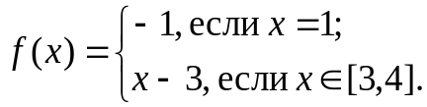
Множества и Y равномощны.
Пусть 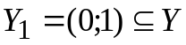. Установим биекцию 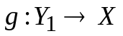 по закону 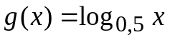. Множества и X равномощны. По теореме Кантора–Бернштейна 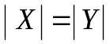.

1.4.10 Контрольные вопросы и упражнения
- Является ли биекцией отображение 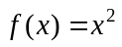, заданное на отрезке
[–1;1]? А заданное на [0;1]?
- Являются ли равномощными множества 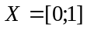 и 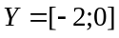?
- Являются ли равномощными множество 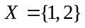 и множество корней квадратного уравнения 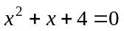?
- Сформулируйте теорему Кантора–Бернштейна.
- Покажите, пользуясь теоремой Кантора–Бернштейна, что множества и 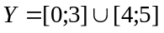 равномощны.
- Даны множества 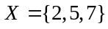 и 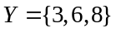. Чему равно 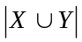?
- Впишите ответ: если , 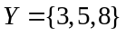, то 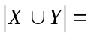________ .
- Пусть 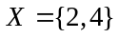. Тогда ⏐B(X)⏐=______, B(X)={______________}.
- Сколько подмножеств имеет множество 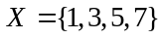?
- Какое множество называется счетным?
- Покажите, что множество целых чисел Z счетно.
- Мощность счетного множества обозначается _____ .
- Сформулируйте свойства счетных множеств.
- Сформулируйте обобщенное правило включения-исключения для трех (четырех) множеств.

